实验四 微带线电路设计

- 实验目的
  - 掌握实际微带线设计电路的方法
  - 掌握微带线的基片参数设置和LineCalc的使用方法
  - 熟悉MLIN、MLOC、MLSC、MTEE等控件

- 实验内容
  - 微带线的使用方法
  - 微带线电路设计
- 实验所需软件和文档
- ADS2011
- 基片参数介绍资料
- 实验步骤
（一）微带线的使用方法（教师讲解部分）
1、组建以下电路，部分控件选自Tlines-Microstrip。使用真正微带线代替理想传输线。
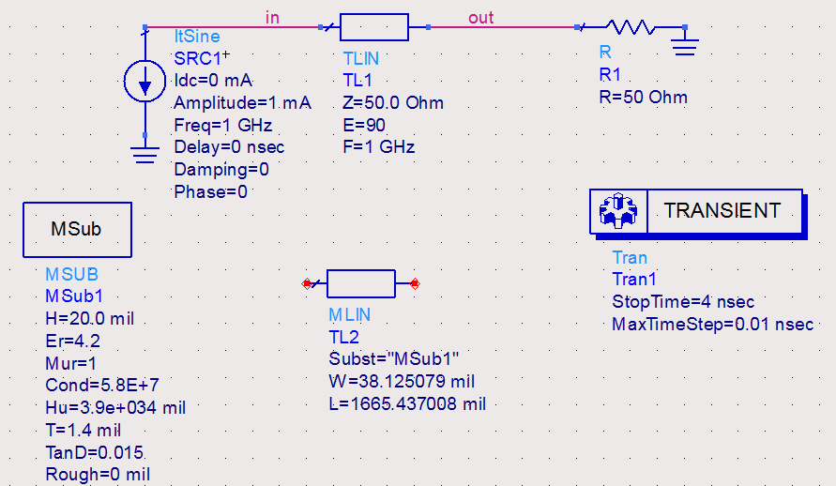
基片参数说明
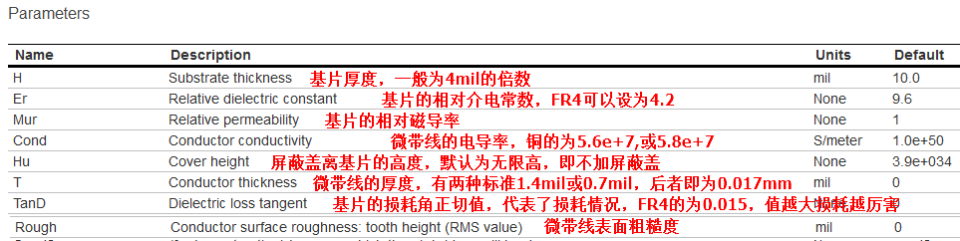
使用传输线计算器计算所需要的微带线长度和宽度
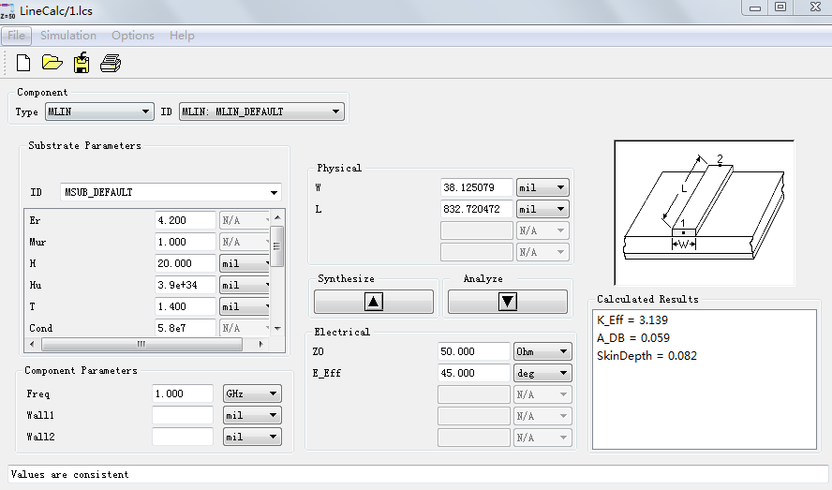
当传输线电长度为90度时，仿真曲线如下：
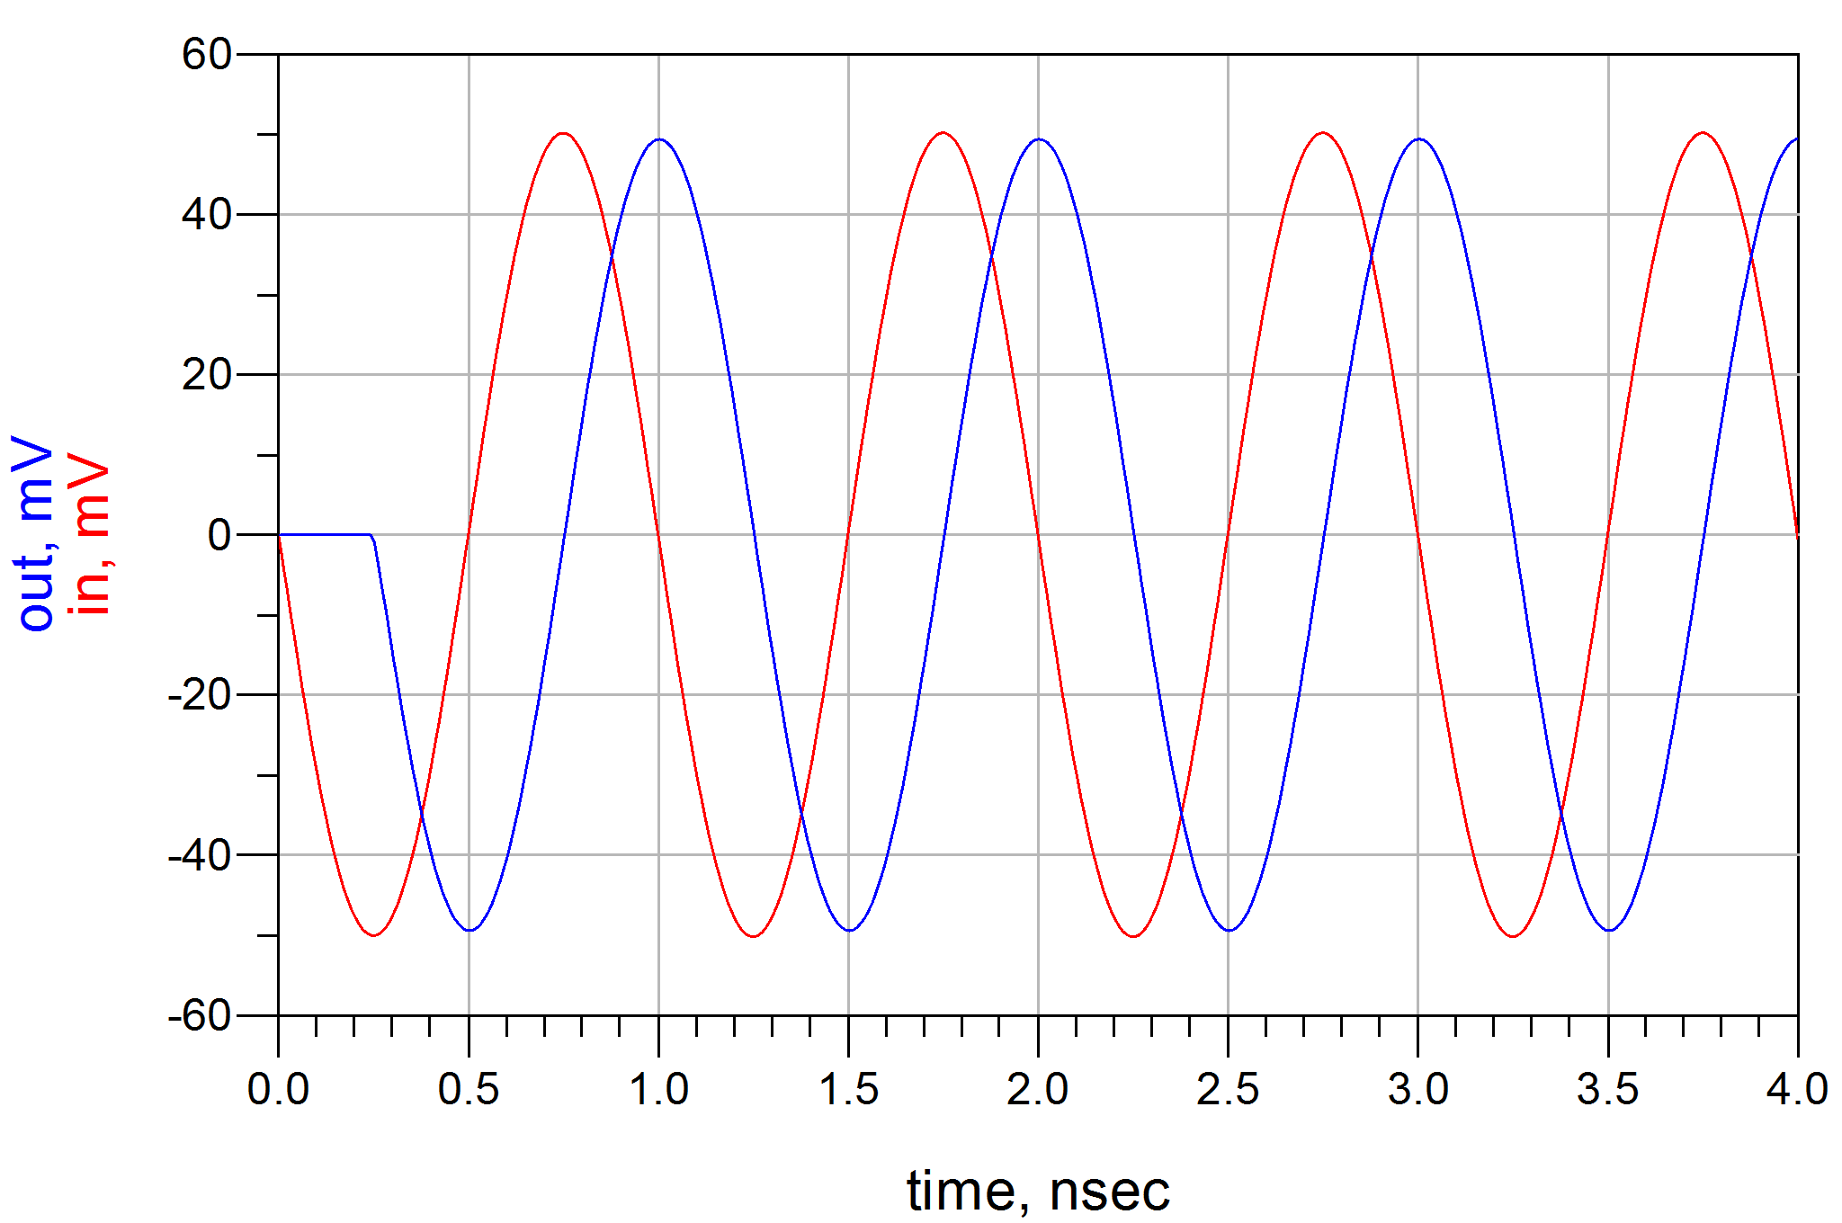
当传输线电长度为450度时，曲线如下：
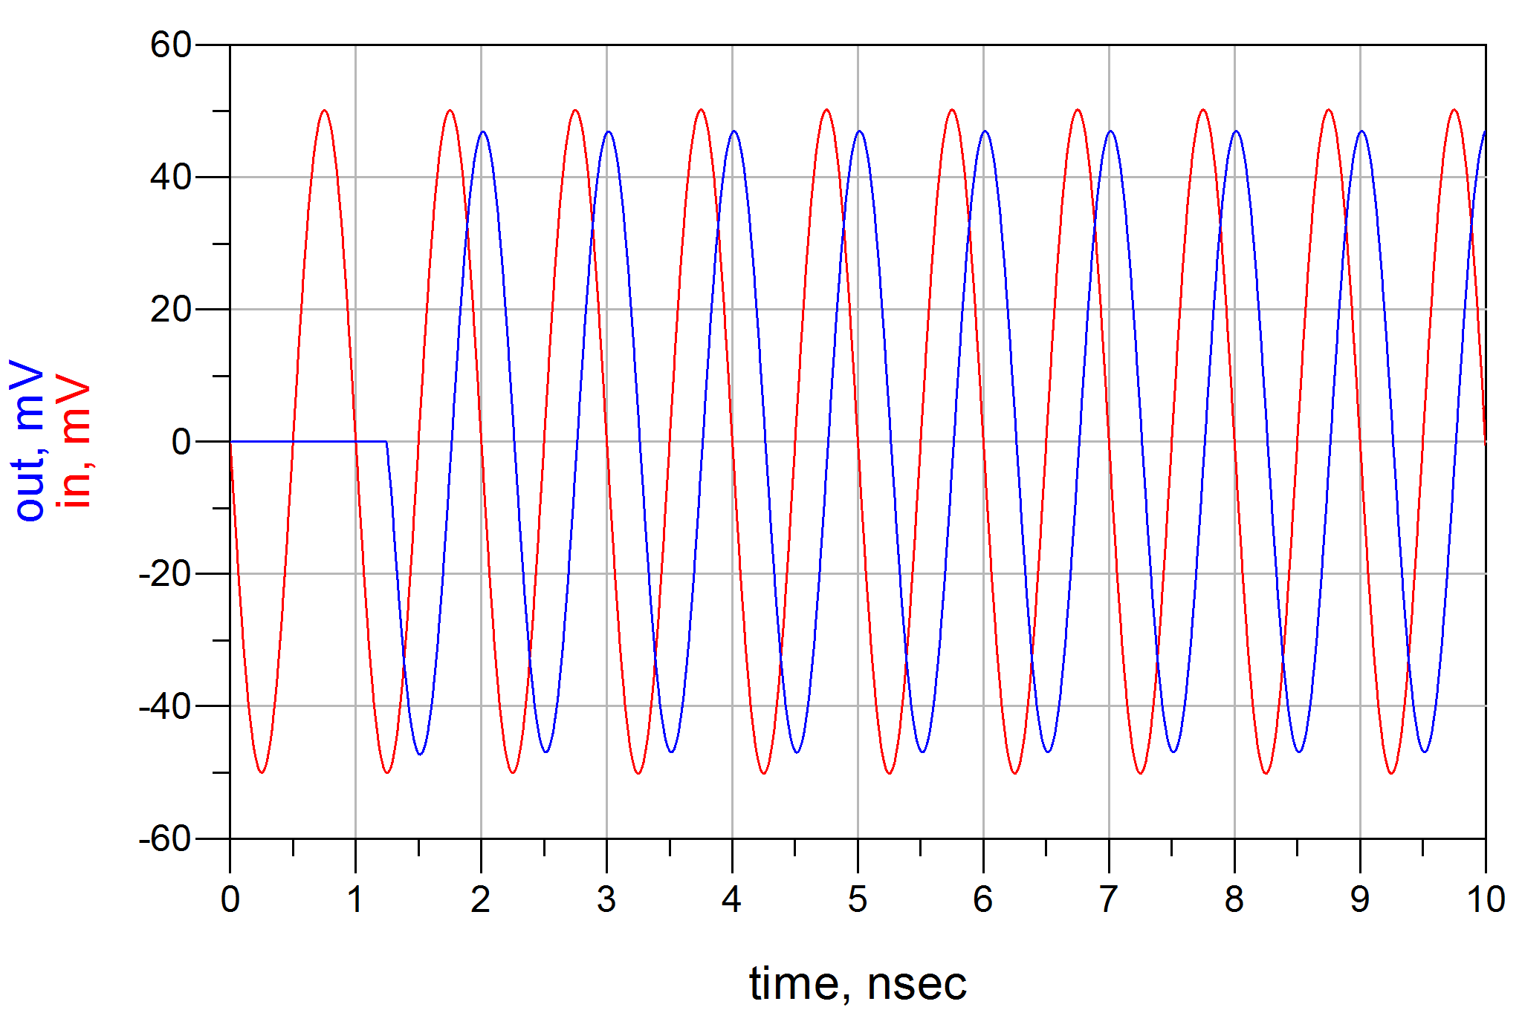
- 学生操作部分
1、将实验三中设计的“微带线和开路、短路线段”匹配电路用微带线代替，进行仿真。
使用的新控件有：MLIN标准微带线、 MLOC终端开路微带线、 MLSC终端短路微带线、MTEE 微带线T型接头。
2、将实验三中设计的“双短线匹配网络”用微带线代替，进行仿真。如下图（具体参数需要计算）。
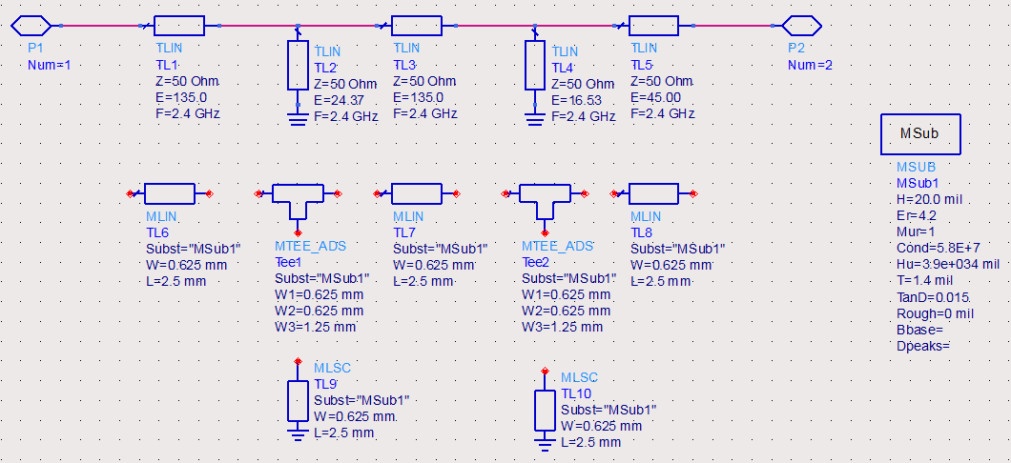

- 实验报告要求
    - 写明实验目的、实验内容、实验步骤。
    - 对学生操作部分，在实验报告中粘贴相关图示，包括电路图、仿真结果图。
    - 给出相关的结论分析。

